既有基坑加深开挖下复合支护结构有限元模拟及应用
郭运，马郧，李松，倪欣
(中南勘察设计院（湖北）有限责任公司，湖北 武汉430071)
摘 要：某建筑物地下室设计变更，原二层地下室已开挖至基底，放置18个月，现将局部改为三层地下室，基坑深度加深。原桩锚支护体系不能满足实际受力要求，需要对原支护体系采取加固补强措施。通过对原桩锚支护结构稳定性进行分析，采取“人工挖孔桩+预应力锚杆”的加固支护形式，利用Plaxis 2D软件对新旧两种支护结构的共同作用进行有限元数值模拟，预测了复合基坑支护结构的变形情况，并与现场实测变形数据进行对比，结果表明，该基坑二次开挖采取的复合加固支护方案安全有效，支护结构设置合理。本加固支护方案对于类似基坑工程的设计有一定的参考价值。
关键词：基坑支护；加深开挖；复合支护结构；有限元；位移变形
中图分类号： 文献标识码： 文章编号：
作者简介：郭运(1985– )，男，湖北浠水人，工程师，国家注册一级建造师，主要从事基坑工程、地基处理等方面的研究与设计工作。E-mail: 254853918@qq.com。

Finite Element Simulation And Application Of Composite Supporting Structure In The Existing Foundation Excavated Beyond The Depth Of Original Design
GUO Yun ，MA Yun，LI Song，NI Xin
（Central Southern Geotechnical Design Insitute Co.,Ltd., Wuhan Hubei china)

Abstract: The basement of a building design changed. The primary two-story basement has been excavated to the bottom of the foundation pit for 18 monthes. The two-story basement is partially replaced by three-story. The deep foundation pit with anchor supporting pile need to deepen the basement excavation. The primary retaining structure doesn’t conform to actual loading required. The primary retaining structure need to be reinforced. By analyses of the primary anchor supporting pile retaining structure, the supporting scheme was identified as manual hole digging pile with prestressed anchor. Plaxis 2D is used to simulate the interaction of the primary and the new composite retaining structure. The numerical simulation of the composite retaining structure deformation is compared with the deformation survey data. Results showed that the composite retaining structure in secondary excavation of foundation pit is safe and effective, and the retaining structure is rational. The new composite retaining structure has reference value for the supporting scheme of similar foundation pits.
Key words: Retaining and protection for excavation; Deepen the excavation; Composite retaining structure; Finite element; Displacement deformation

0 引 言
在深基坑支护体系中，桩锚支护结构和传统内支撑^{[1]}相比，方便了土体开挖和地下结构的施工，并且锚杆逐层开挖逐层支护的施工方式缩短了工期。和悬臂式结构相比，桩体设置了多支点锚杆的约束，有效的减小了悬臂桩体的截面尺寸和嵌固深度。合理设置锚杆长度和预应力可以在保证支护结构安全可靠的基础上节省投资。
对已开挖的基坑进行二次加深开挖^{[2]}，属于基坑支护工程中加固支护。首先利用规范设计和计算软件对基坑原桩锚支护体系进行计算并对基坑安全稳定性综合评价。再采用有限元数值模拟方法对加固^{[3]}后的基坑进行整体稳定性分析，对桩锚支护结构的变形和受力状况进行研究，预测基坑和支护结构的变形情况，并与现场实测数据进行对比，对基坑二次开挖加固方案的可靠性和合理性进行评价。
1 基坑工程概况
该基坑位于长沙市长沙大道和沙湾路交汇处，交通便利。基坑平面大致呈长方形，基坑面积约20000m²，基坑周长约为614m。原建筑结构是按照两层地下室设计的，原基坑底标高是-9.200m，采用桩锚支护结构，围护桩为Φ1000@2000的挖孔桩，设置三排锚杆，锚杆倾角15°，锚杆长度在12～18m，桩间采用Φ800高压摆喷桩止水帷幕，基坑开挖到约-9.200m标高处放置约18个月。现在建筑结构将该部分改为三层地下室，地下室基坑底标高为-14.000m，主楼部分基坑底标高为-15.500m，加深开挖区域平面图如图1所示，现场情况如图2所示。需要在原有基坑基础上进行二次加深开挖。本基坑安全等级为一级。
图1 基坑平面位置示意图
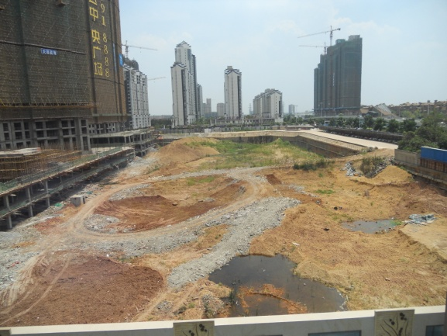
图2 基坑现场图片
2 工程地质条件及周边概况
2.1 地形地貌与周边环境
场地原为居民生活区的房屋，现已被推填为平地，地形较为平坦，钻孔孔口标高介于33.3～34.3m之间。场地原始地貌为奎塘河流域Ⅱ级阶地，属奎塘河流域侵蚀堆积阶地地貌。
基坑东侧为沙湾路，离基坑边最近距离为23.0m；基坑南侧为长沙大道，离基坑边最近距离为30.0m；基坑西侧为新建的业主办公楼和售楼部，共4层，地基基础为桩基础，建筑物边线离基坑边最近17.8m；基坑北侧为一期的4#、5#楼（31层），结构已经封顶。地面以下设有两层地下室，地基基础为桩基础，采用的是人工挖孔桩，桩端进入中风化岩层。两层地下室外墙线离基坑边线最近6.1m。
2.2 地基土的构成与特征
根据勘察资料，本工程基坑开挖影响深度范围内，地基土如下：
①素填土：褐黄色、灰褐色，稍湿～湿，结构松散，以粘性土为主，为新近填土。厚度约0.40～6.10m，平均2.21m；
②淤泥：灰褐色、灰黑色，软塑～流塑，干强度中等，有腐臭味，系淤积而成。厚度约0.40～2.50m，平均1.09m；
③粉质粘土：黄褐色、褐灰色，可塑～硬塑，干强度中等，韧性中等。厚度约0.70～6.20m，平均2.95m；
④粉土：黄褐色、褐灰色、稍密，湿～稍湿，干强度低，韧性低。厚度约0.60～2.90m，平均1.47m；
⑤粉砂：灰色，黄褐色，松散～稍密，湿，含少量砾石。厚度约0.40～3.10m，平均1.32m；
⑥圆砾：黄褐色、稍密～中密，砾石含量约65%，粒径一般5～20mm，主要成份为石英、硅质岩，厚度约0.90～8.80m，平均4.76m；
⑦粉土：红褐色夹灰白色，稍密～中密，干强度低，韧性低。厚度约0.20～4.60m，平均1.29m；
⑧强风化泥质粉砂岩：紫红色，局部夹灰白色，粉砂质结构，节理裂隙发育，岩体破碎，岩芯多呈块状，RQD为18～25。厚度约2.00～12.00m，平均5.72m。
2.3 场地内的地下水
建设场地地下水类型主要为上层滞水和潜水。上层滞水赋存于①素填土和②淤泥中，其水量很小，地下水补给来源主要为大气降水和生活污水补给，水位受季节性影响较大，初见水位埋深为1.50～4.60m；潜水赋存于⑤粉砂和⑥圆砾中，具弱承压性，其水量较丰富。地下水补给来源主要为大气降水和奎塘河补给。地下水初见水位埋深为3.60～8.90m；地下水混合稳定水位埋深在3.0～7.0m之间。⑤粉砂渗透系数为K₁=3.5m/d、⑥圆砾渗透系数为K₂=21.5m/d。
2.4工程场地土层物理力学性质指标
场地的工程地质条件及基坑支护设计参数下表所示，土层强度指标在设计计算中考虑取用直接快剪指标。

表1 基坑支护设计参数表
地层名称 | 承载力特征值kPa | 压缩模量  E_{s}/MPa | 内摩擦角  φ_{k}(°) | 粘聚力  c/kPa | 重度  γ/(kN·m⁻³)
①素填土 | 未完成自重固结 |  | 10 | 12 | 16.0
②淤泥 | 60 | 3.0 | 5 | 8 | 16.0
③粉质粘土 | 160 | 6.0 | 16 | 35 | 19.5
④粉土 | 140 | 5.0 | 16 | 32 | 19.5
⑤粉砂 | 130 | 10（E₀） | 20 | 0 | 19.5
⑥圆砾 | 300 | 25（E₀） | 30 | 0 | 21.0
⑦粉土 | 180 | 6.5 | 16 | 32 | 19.5
⑧强风化砂岩 | 350 |  | 22 | 45 | 22.0
⑨中风化砂岩 | 700 |  |  |  | 22.0

3基坑支护方案分析及选型
3.1 本工程特点
1.地下室加层：原建筑是按照两层地下室设计的，原基坑底标高是-9.200m，采用桩锚支护结构，基坑已经开挖到约-9.200m标高处并放置18个月。现将部分二层地下室改为三层地下室，基坑开挖深度达到12.5～15.5m，拟开挖基坑平均加深约4.8m。原有的支护结构的承载能力和抵抗变形的能力已不能满足实际要求，须对原支护结构进行加固补强。新旧支护体系如何协同工作，以满足工程要求是新支护体系设计的难点。
2.基坑开挖深度范围内岩土层力学性质一般，局部有软弱土层，故支护结构需具备较高的结构强度和整体稳定性。
3.基坑对内外环境的影响较大：本基坑工程对周边环境的影响主要是对周边马路及其地下管线与周边建构筑物的影响。对坑内环境的影响主要是保证基坑内工程桩的施工和施工人员的安全作业。因此对基坑内外环境的保护是本基坑支护的重点。
4.需进行隔渗：基坑边为粉土、粉砂、圆砾层，前期支护结构设计中已在坑壁设置了高压摆喷桩竖向隔渗帷幕，考虑底部圆砾层、粉土可能仍有渗水，对北侧二层与三层地下室交界部位的边坡，在坑壁设置一排高压旋喷桩进行隔渗，基坑内地下水采取明排。
5.本基坑面积较大，且原基坑施工完毕后放置时间较长（1年半），须合理、安全组织施工。
3.2 原支护结构稳定状况分析
原支护桩采用人工挖孔桩桩径Φ=1000mm，桩长12.5m，桩中心距s=2000mm，根据原计算书计算成果，主筋选用28根ф22mm HRB400级钢筋。在-2.700m、-4.200m、-5.700m深度分别设置三排预应力锚杆。原基坑在开挖阶段为对基坑支护结构及周边环境进行沉降位移监测，在冠梁和基坑边围墙分别布置了位移监测点、沉降监测点。由2010年8月26日到2011年2月15日之间的监测数据可知：1）桩顶冠梁累计水平位移0～9mm，累计沉降0～9mm；2）至2011年2月15日，支护桩的累计沉降量为0～-2mm。近期两个监测项目监测值基本不变。
表2 原支护结构设计参数及验算结果
内 容 | 原支护  剖面 | 允许值
围护形式 | 桩锚支护 | --
人工挖孔桩径（mm） | Φ1000 | --
桩间距（mm） | 2000 | --
锚杆排数 | 3 | --
支护桩最大弯矩（kN·m/m） | 939.00 | --
最大水平位移（mm） | 9.70 | 40
墙体抗隆起安全系数 | 7.01 | 1.40
坑底抗隆起安全系数 | 5.91 | 1.30
整体稳定性安全系数 | 2.01 | 1.30
经计算和实际监测数据分析，可知原有的支护结构体系是稳定的。

3.3 加固支护结构方案分析
支护结构的设计的选型，不仅关系到基坑开挖及周边保护建（构）筑物的安全，而且直接影响着基坑工程施工成本。基坑支护结构是个系统工程，不仅要保证受力合理，而且要施工方便、工期节省。首先要保证基坑开挖侧壁的安全，存在重大安全隐患的方案可能带来巨大的经济损失；然后尽量节省造价，过于安全但太浪费的方案也不符合市场需求；最后考虑施工的方便性，施工的方便性可以在施工中缩短工期、降低工程造价。
结合本工程的岩土工程条件、原基坑支护情况以及开挖情况等因素，本基坑可行的支护方案为①人工挖孔桩加预应力锚杆（索）、②半逆作法。半逆作法受力明确，整体稳定性好，但是基坑开挖要配合地下室结构施工，工序复杂，结构梁占用空间，施工不方便，工期较长。场地内的粘性土、砂、砾石层，能为锚杆提供足够的锚固力，采用桩锚支护结构，施工方便，工期短。
经综合比选基坑工程东侧、西侧、南侧采用人工挖孔桩+预应力锚杆作为原支护体的延伸，采用钢砼连梁与原有的桩锚支护结构形成一个整体的复合支护体系。支护剖面见图3，新增支护桩与原支护结构连接构造详图见图4、图5。北侧采用高压旋喷桩+土钉墙形成复合土钉墙的支护型式。本文主要对“人工挖孔桩+预应力锚杆”方案进行分析研究。
图3 加固支护剖面示意图
图4 加固支护平面示意图

图5 加固支护节点连接示意图
3.4 补强支护结构设计方案与计算分析
在计算模型的处理上，由于一般工程计算软件无法实现的对该复合式支护结构的整体稳定性分析。简化计算模型：原桩锚支护结构作为一个独立的受力体系计算，将新设置的桩锚支护结构也作为一个独立的受力体系计算，将桩顶以上的土层作为超载考虑，再采用理正软件分别计算新旧支护体系的稳定性。再把新旧支护体系简化成一个整体的桩撑支护体系，把原有的锚杆刚度取为“10 MN/m”，新设置的锚杆刚度取为“15 MN/m”，计算得到新旧支护桩交界处受力大小，根据这个力来设计锚杆的长度和钢筋的根数。
根据开挖深度、地层条件和坡顶超载的不同，将基坑周边划分为几个支护单元段。为计算方便及施工安全，在计算中取各段最大深度作为计算深度，并取其中最不利的地层剖面进行计算。
（1）补强支护结构布置
支护桩采用人工挖孔桩桩径Φ=1000mm，桩长11.0m桩中心距s=2000mm，主筋选用22根ф25mm HRB400级钢筋，在-8.200m、-10.400m深度增设2排预应力锚杆。。沿基坑三侧布置；为了增加支护桩的整体刚度，支护桩顶设置钢筋混凝土冠梁：1200×800mm。支护桩主筋插入冠梁内800mm；腰梁尺寸为800×800mm；连梁设计的截面尺寸为800×700mm，连梁主筋应深入冠梁35d，如图3~图5所示。
（2）补强支护结构计算
基坑桩锚加固支护计算结果如下：
表3 补强加固支护结构设计参数及验算结果
内 容 | 加固支护剖面 | 允许值
围护形式 | 桩锚支护 | --
人工挖孔桩径（mm） | Φ1000 | --
桩间距（mm） | 2000 | --
锚杆排数 | 2 | --
原有支护桩最大弯矩（kN·m/m） | 726.70 | --
新增支护桩最大弯矩（kN·m/m） | 409.19 | --
最大水平位移（mm） | 19.79 | 40
墙体抗隆起安全系数 | 5.87 | 1.40
坑底抗隆起安全系数 | 4.94 | 1.30
整体稳定性安全系数 | 2.01 | 1.30
由此可知，原有支护结构补强加固之后仍是安全有效的，新支护体系满足设计要求。
4 整体支护结构有限元模拟分析
有限元软件可以实现工程计算软件无法实现的对该复合式支护结构的整体稳定性分析，有限元软件可以更切合实际的去模拟新旧两种支护结构之间的相互作用。
采用plaxis 2D有限元软件^{[4]}对支护结构进行整体模拟，选取挖深最深的剖面进行安全稳定性验算，按照1:1的尺寸进行建模，采取15节点的平面应变模型，通过有限元网格划分有859个单元，7130个节点。围护桩利用梁单元模拟，锚索利用点对点锚杆和土工格栅进行模拟，点对点锚杆模拟自由段，土工格栅模拟锚固段，土钉与土体之间的粘结也利用土工格栅模拟，具体参数依照勘察报告取值。考虑地下水作用后，模拟得到最终工况的最大总位移为29.5mm。最大水平位移为25.53mm，最大竖向位移为20.96mm，都满足规范变形控制要求。左侧围护结构桩体弯矩最大值-409.19kN·m/m；右侧围护结构桩体弯矩最大值-726.7kN·m/m，都满足设计参数要求^{[5] [6] [7]}。
图4 基坑有限元模型
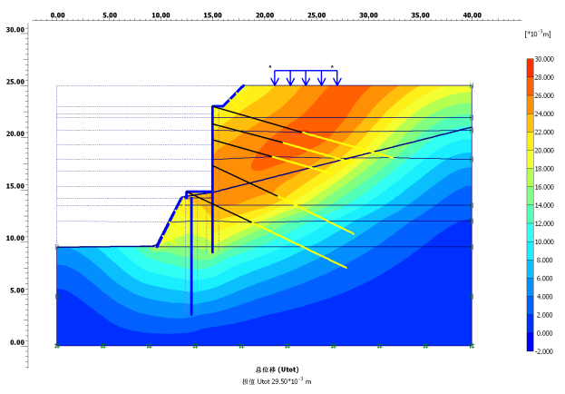
图5 基坑总位移变形
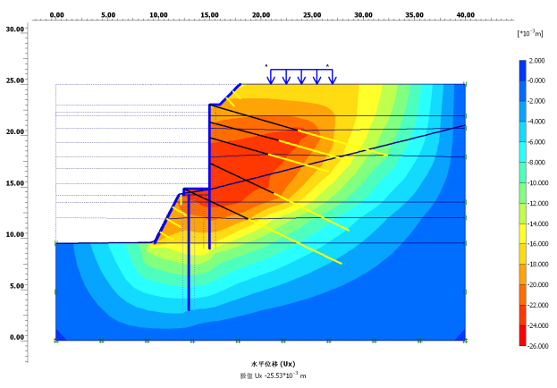
图6 基坑水平位移变形
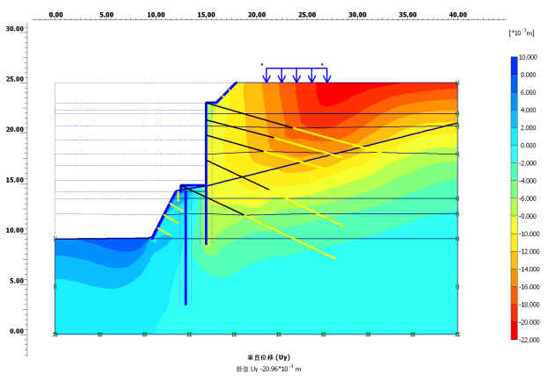
图7 基坑竖向位移变形
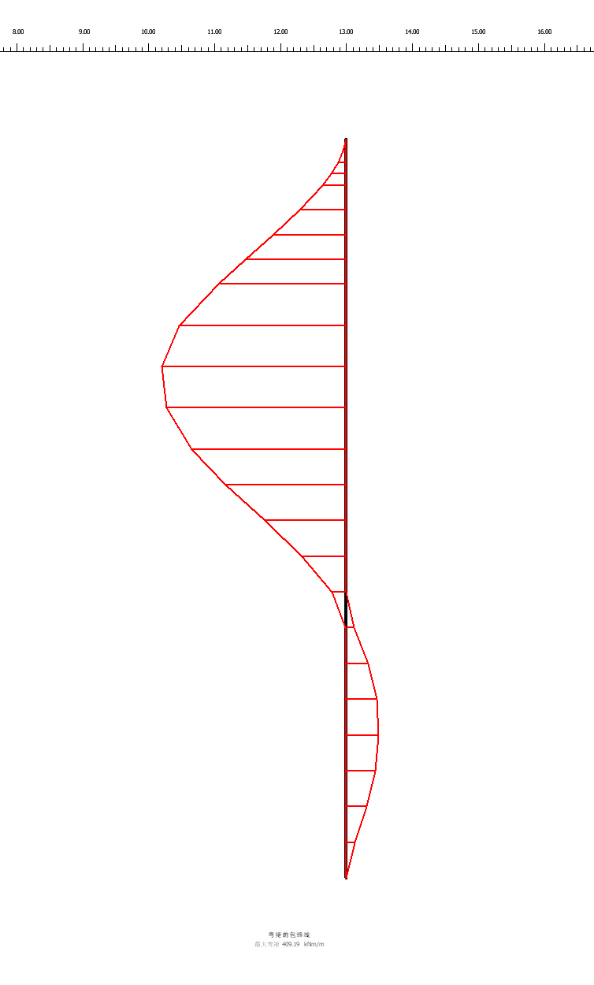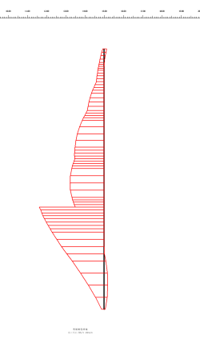
a新增支护桩 b原有支护桩
图8 加固后新增、原有支护桩桩体弯矩包络图

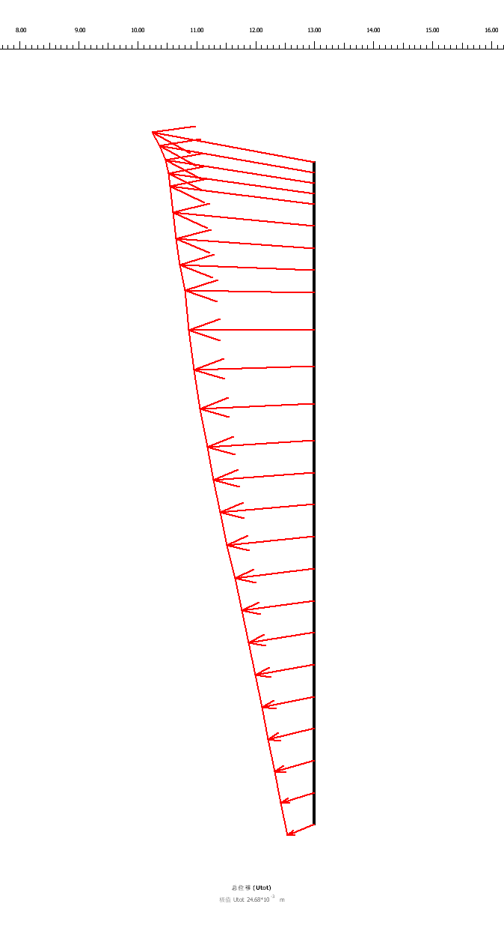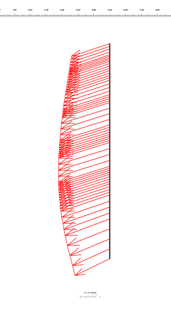
a新增支护桩 b原有支护桩
图9 加固后新增、原有支护桩桩体位移示意图
为保证在二次开挖施工过程中基坑的安全，对加固后的支护方案进行现场沉降和测斜跟踪监测^{[8]}。信息化施工可以及时快速的反馈基坑支护方案的支护效果，现场实时监测到的基坑支护结构变形和周边环境的变形是分析和评价基坑加固支护方案可靠性的一个重要依据^{[9]}。
1）根据在实际施工过程中基坑侧壁监测点的测斜数据分析可知各个监测点的水平位移实测值均小于24mm，位移的速率控制在0.4mm/d的范围内，基坑开挖到底后基坑的最大侧向位移为26mm，位于地表下5~7m的位置处，沉降实测最大值为23mm。
2）复合基坑支护方案，在保证基坑安全稳定的基础上，实现了施工方便，缩短了工期，该方案保证了基坑工程后续开挖阶段的连续性施工，是一种可借鉴的基坑二次加固支护技术。
5 结论与建议
既有基坑加深开挖使得原有基坑支护结构的稳定性和变形已经无法满足实际要求，在原基坑支护方案的基础上采取“人工挖孔桩+预应力锚杆”的形式加固原支护体系，增加了原方案的锚固约束支点，并对原支护结构的嵌固深度进一步加固。通过利用行业主流基坑设计软件计算和有限元数值模拟分析复合支护结构受力变形，并和现场实测数据比对，结果表明，该复合支护方案安全、有效、合理，得出如下结论：
1、对既有基坑的二次加深开挖，当开挖深度较大导致原围护结构的嵌固深度不足，围护体的底部支座约束作用受到明显削弱，需要在原围护桩的前侧新设一排围护桩，以增加围护体的嵌固深度。
2、开挖深度的增加，尚会导致原支护结构所受主动土压力增大，原围护结构内力发生重分布，结构的承载能力和抗变形能力已不能满足实际要求，需要对原围护结构桩体增设支点，以控制原围护桩体受力水平低于其承载能力且变形低于允许变形，从而来保证基坑围护护结构的安全。
3、二次加深开挖时，原支护结构和补强支护形成的复合支护结构受力分析和整体稳定性无法用常规基坑支护软件计算，须进行简化计算并结合有限元数值模拟软件进行综合分析，方可为设计和施工方案的选择提供可靠的依据。
4、复合支护结构结合部为整个支护体系的薄弱环节。对于多排、多层的新旧桩锚加固支护体系，支护体产生最大水平位移的位置与常规支护体系不同，不是发生在围护体顶部，而是在新旧支护体系的交界处，须对该节点进行强化处理。

参 考 文 献

[1] 刘国彬等.基坑工程手册[M].中国建筑工业出社,2009.
[2] 蔡海波,吴顺川等.既有基坑延伸开挖稳定性评价与支护方案确定（YB9258–97）介绍[J].岩土力学 2011,32（1）
[3] 刘全林, 杨敏, 魏焕卫. 补桩加固基础的沉降控制设计[J]. 工业建筑, 2001.
[4] 北京金土木软件技术有限公司. Plaxis岩土工程软件使用指南[M]. 人民交通出版社,1997.
[5] 张如林；徐奴文；基于PLAXIS的深基坑支护设计的数值模拟[J].结构工程师 2010,4（1）.
[6] 罗漪; 王建鸿等；双排桩基坑支护结构受力的Plaxis有限元分析[J]，工程建设与设计，2009,11（4）.
[7] 刘霁;贺晨，基于PLAXIS基坑围护桩水平位移特性的分析[J]，中南林业科技大学学报，2011,8（2）.
[8] 陈忠汉. 深基坑工程(第二版)[M]. 北京: 机械工业出版社, 2002.
[9] 赵志缙,应惠清. 简明深基坑工程设计施工手册[M]. 中国建筑工业出版社, 2000.

作者地址：湖北省武汉市东湖高新区民族大道323号长城创新科技园知业楼
邮编：430023
联系电话：郭运 18071069905

